需要使用winXP系统在修复的时候才不会出现错误
需要用ODbyDYK防止被壳检测到
- 首先忽略内存访问异常
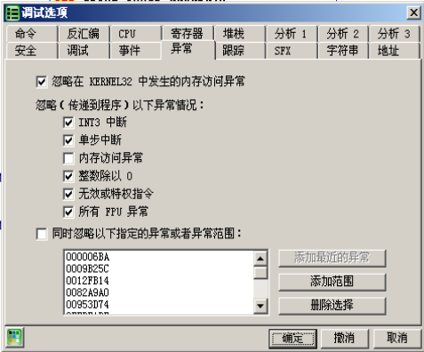
- F9运行到这，然后再按shift+F9运行到最后一次异常（特征：通常会有两个je）
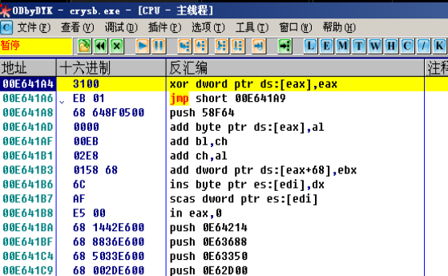
- 运行到最后一次异常之后，在retn下断点，shift+F9运行
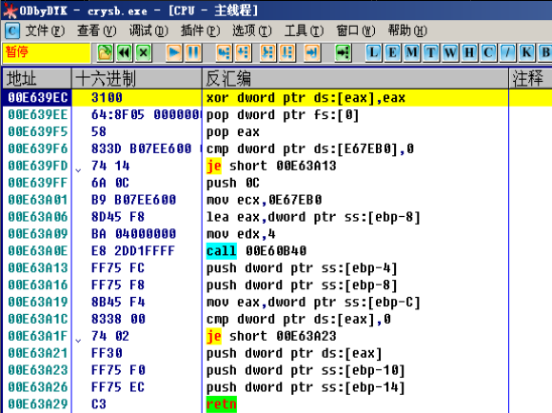
- 把断点下在retn，堆栈里会有个被调试的程序的名字后面有串地址，往下数到第二个地址，并且下硬件断点
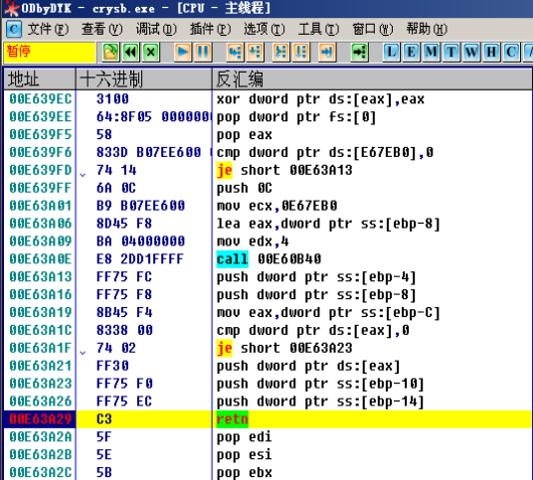
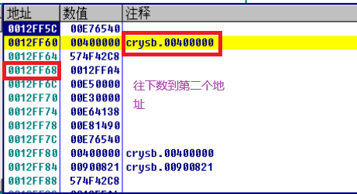
下硬件断点

- 到了这里，删除硬件断点
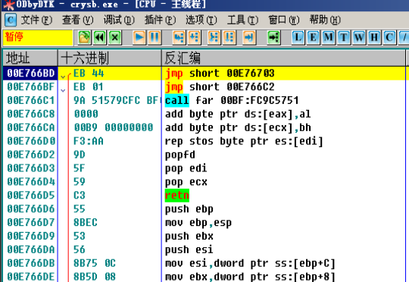
按下F7，到达这里
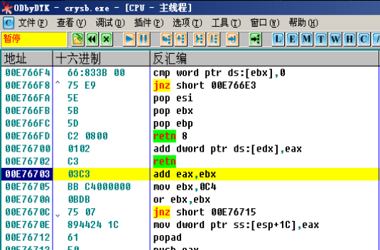
按F8单步步过，过了popad之后按F7寻找stolen code
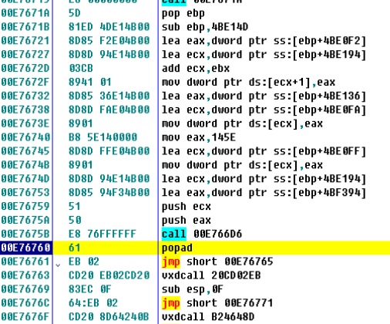
stolen code
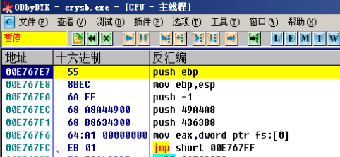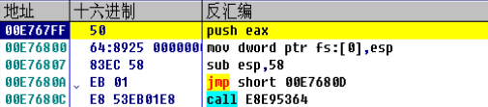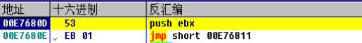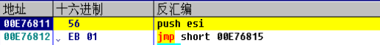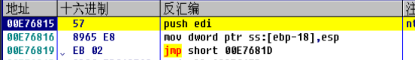
- 把它们的十六进制值整理起来，再按F7来到被壳抽空的代码段
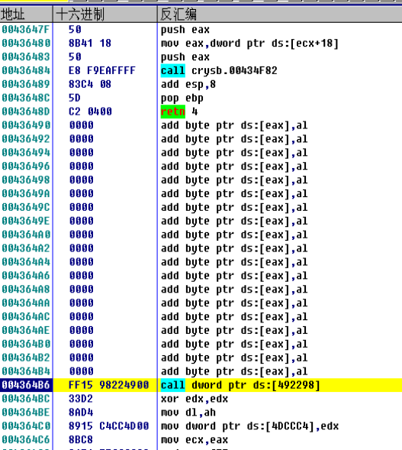
把整理好的十六进制值，用‘二进制粘贴’到空数据。
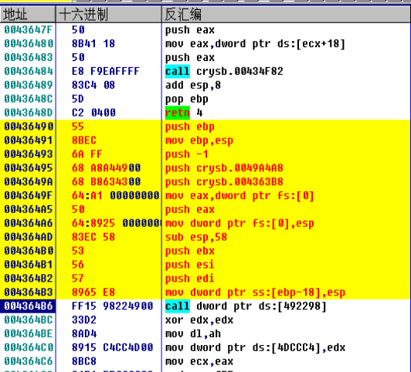
在push ebp上，右键‘此处新建EIP’
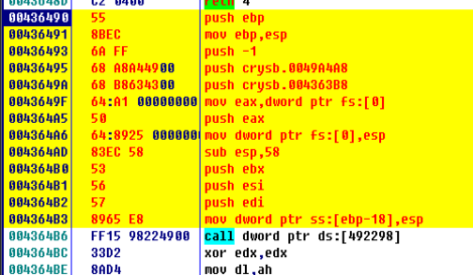
- 用LordPE’修正映像大小’并且‘完整转存’
- 再用ImportREC修复IAT，把正确的OEP填上去并且‘获取输入表’
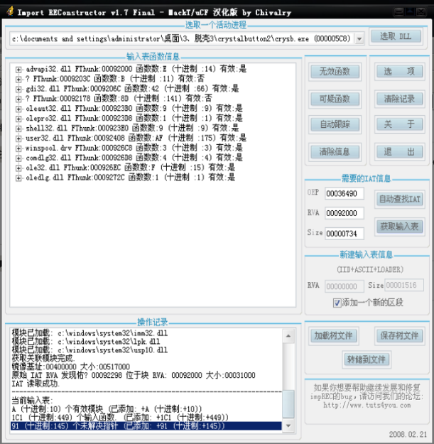
在修复之前把‘选项’里的这三个选项去掉勾（在修复这些强壳的时候才需要）
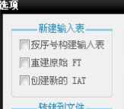
单击‘显示无效函数’
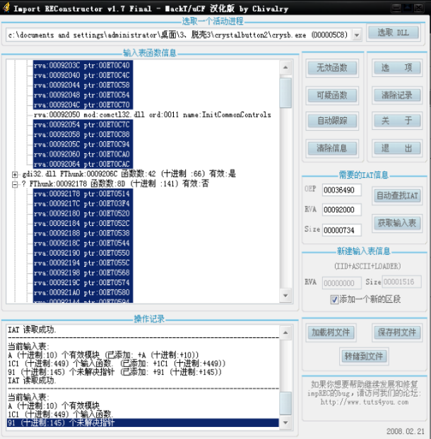
先用等级1来修复
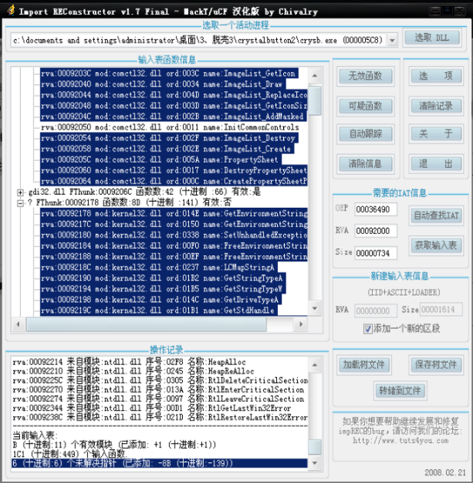
剩下的无效函数用内置插件‘ASProtect1.22’来修复
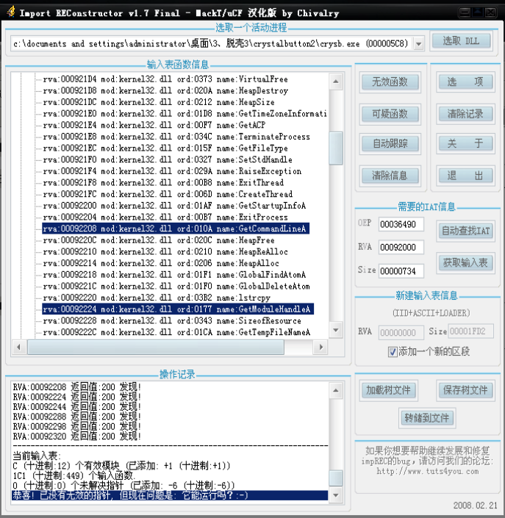
- 并且转存文件，查壳，检查是否能运行
